SLOVENŠČINA – 9. RAZRED – SKUPINA ZUPAN 24. 3. 2020

Rešitve včerajšnjih vaj (DZ: str. 23/5.-7.) - upam, da nisi imel preveč težav:
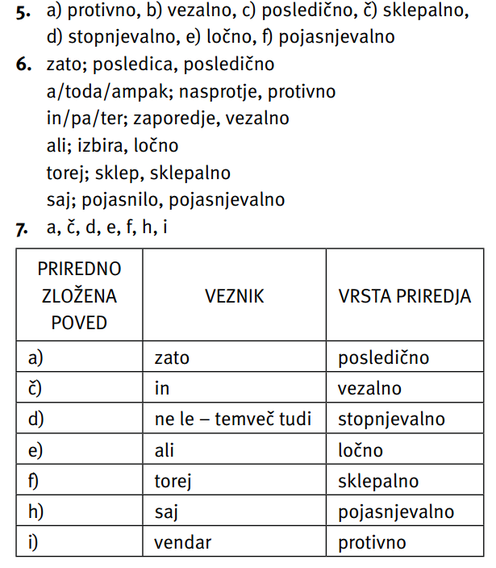

Sedaj poznaš vsa priredja.

Vzemi zvezek in vanj prepiši miselni vzorec, ki ga imaš na naslednji strani, nato pa naredi vajo, ki jo najdeš na spletu:

http://gradiva.txt.si/slovenscina/slovenscina-za-gimnazije-srednje-sole/3-letnik/skladnja-2/vaje-iz-skladnje/vaja-28/

VRSTE PRIREDNO ZLOŽENIH POVEDI

